Λέων Τολστόι
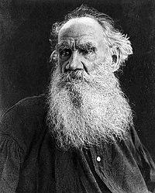
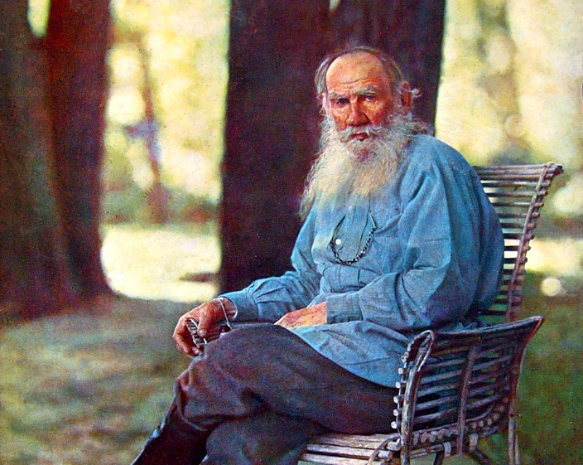
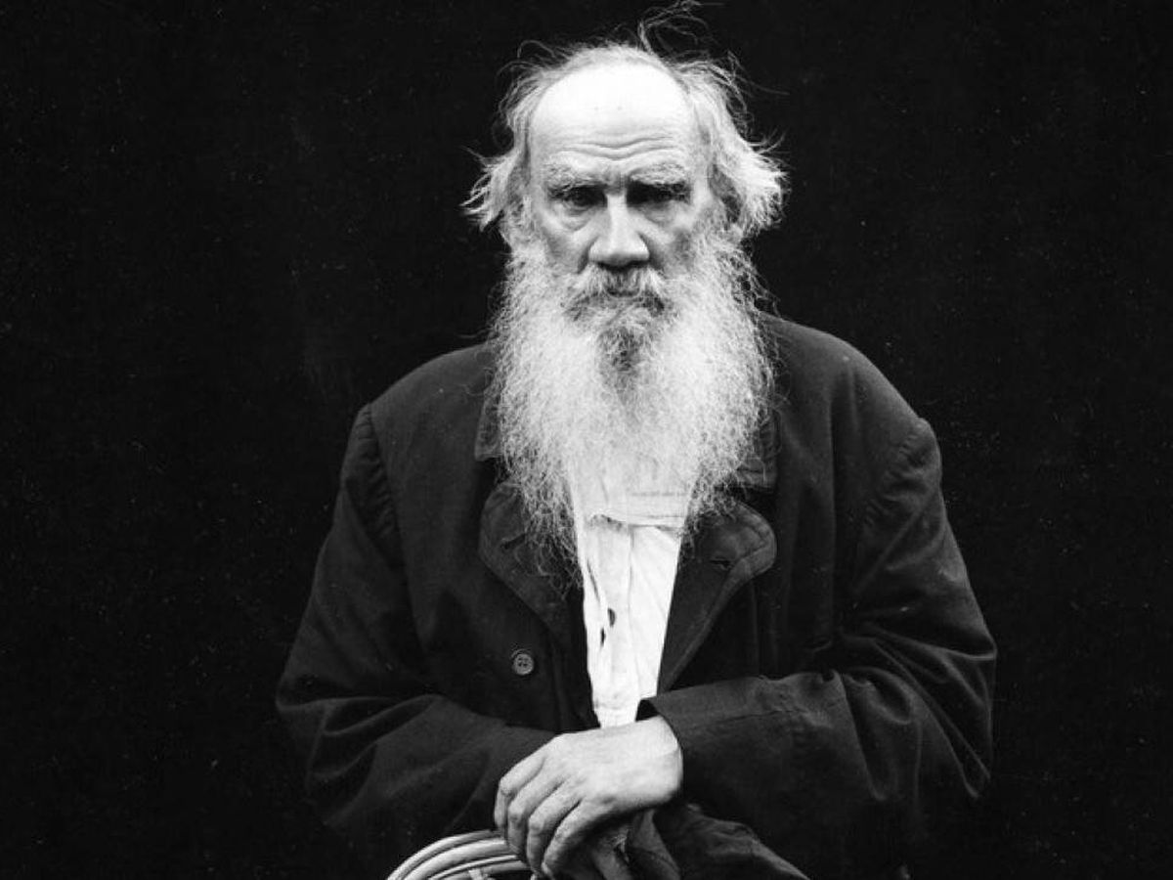
Ο Λέων Τολστόι (9 Σεπτεμβρίου - 20 Νοεμβρίου 1910) ήταν Ρώσος συγγραφέας. Θεωρείται ένας από τους μεγαλύτερους συγγραφείς όλων των εποχών.

Γενικά

Προσπάθησε να βρει το αληθινό νόημα του Χριστιανισμού, πιστεύοντας πως σκοπός της ζωής δεν είναι να εξυπηρετεί την κατώτερη ζωική φύση, αλλά τη φωτεινή δύναμη, που βρίσκεται στα βάθη της ανθρώπινης ψυχής και η οποία βοηθάει τον άνθρωπο να αναγνωρίζει το αγαθό.
Εκτός όμως από αυτές τις αντιλήψεις, ο Τολστόι κατάφερε ν' απεικονίσει με απαράμιλλο τρόπο τη ρωσική κοινωνία της εποχής του και με την αναπαραστατική δύναμη της τέχνης του να δώσει εκπληκτικούς πίνακες από τη ζωή της τσαρικής Ρωσίας του 19ου αιώνα.
Αν και καταγόταν από πλούσια οικογένεια, αφοσιώθηκε με μεγάλη αγάπη στους μουζίκους, βοηθώντας τους και μελετώντας τη ζωή τους. Γεμάτος θρησκευτική έξαρση και δεμένος με τα προβλήματα της εποχής του, προσπάθησε να βρει γιατί υποφέρουν οι άνθρωποι και προσπάθησε να απελευθερώσει τον άνθρωπο και να αποκαταστήσει την ανθρώπινη αξιοπρέπεια.
Ως καλλιτέχνης ο Τολστόι διακρίνεται για τη βαθιά γνώση των κρυφών πτυχών της ψυχής και την άμεση καθαρότητα του αισθήματος. Το έργο του είχε τεράστια σημασία και άσκησε γόνιμη επίδραση στη ρωσική και στην παγκόσμια λογοτεχνία.

Βιογραφία
Γεννήθηκε στη Γιάσναγια Πολιάνα (το οικογενειακό κτήμα 12 χιλιόμετρα νοτιοδυτικά της Τούλα) το 1828 και από το 1844 ως το 1847 σπούδασε στο πανεπιστήμιο του Καζάν. Στον πόλεμο της Κριμαίας πήρε μέρος ως αξιωματικός του πυροβολικού και του απονεμήθηκαν πολλές ανώτερες διακρίσεις.
Ο αποτροπιασμός για τις φρικαλεότητες του πολέμου αυτού καθρεφτίστηκε στα «Διηγήματα της Σεβαστούπολης (1855-1859)». Στα διηγήματα αυτά ο Τολστόι δείχνει φανατικά την έχθρα του προς τον πόλεμο και παράλληλα εγκωμιάζει τον ηρωισμό των συμπατριωτών του στρατιωτών. Από το τέλος της δεκαετίας 1850-1860 ο Τολστόι εγκαταστάθηκε στη Γιάσναγια Πολλιάννα, άνοιξε σχολείο για τα αγροτόπαιδα και ίδρυσε το περιοδικό «Γιάσναγια Πολλιάννα». Προηγουμένως ταξίδεψε στη Γαλλία, Ελβετία, Ιταλία και Γερμανία.
Στα 1862 ο Τολστόι παντρεύτηκε τη Σοφία Αντρέγιεβνα Μπερς. Το 1863 τέλειωσε το διήγημά του «Οι Κοζάκοι», στο οποίο απεικόνισε τους ανθρώπους και τη φύση του Καυκάσου. Από το 1863 ως το 1869 ασχολήθηκε με τη συγγραφή του μυθιστορήματος «Πόλεμος και Ειρήνη». Το έργο αυτό αποτελεί έξοχη απεικόνιση της ζωής και των συνθηκών της Ρωσίας στην περίοδο των ναπολεόντειων πολέμων.
Το βάθος της ψυχολογικής ανάλυσης, η αριστοτεχνική απεικόνιση ανθρώπινων μορφών και τοπίων και ο πλούτος της γλώσσας, κάνουν το «Πόλεμος και Ειρήνη» ένα από τα κορυφαία επιτεύγματα της ρεαλιστικής πεζογραφίας του 19ου αιώνα. Στο άλλο του μεγαλειώδες μυθιστόρημα, την «Άννα Καρένινα» (1873), αντικατοπτρίζεται ανάμεσα στα άλλα η τραγωδία μιας γυναίκας που έπεσε θύμα της ψεύτικης και απάνθρωπης ηθικής της κοινωνίας. Η δύναμη του κριτικού ρεαλισμού του Τολστόι εκδηλώθηκε στις σελίδες του μυθιστορήματός του «Ανάσταση» (1889).
Ο Τολστόι έγραψε και θεατρικά έργα όπως «Το κράτος του ζόφου», «Το ζωντανό πτώμα», «Οι καρποί της Παιδείας» (κωμωδία). Άλλα έργα του στα οποία εκφράζεται η ιδιότυπη θρησκευτικότητά του είναι «Ο θάνατος του Ιβάν Ιλίτς» (1884), «Αφέντης και δούλος» (1895), «Τι πιστεύω», «Τι να κάνουμε λοιπόν» και η περίφημη πραγματεία του «Τι είναι τέχνη». Με τα θρησκευτικά κείμενά του ήρθε όμως σε αντιδικία με την εκκλησία της Ρωσίας, η οποία τον απέβαλε από τις τάξεις της το 1901.^{[13]}
Ο Λέων Τολστόι πέθανε το 1910 από πνευμονία στην περιοχή Αστάποβο σε ηλικία 82 ετών.

